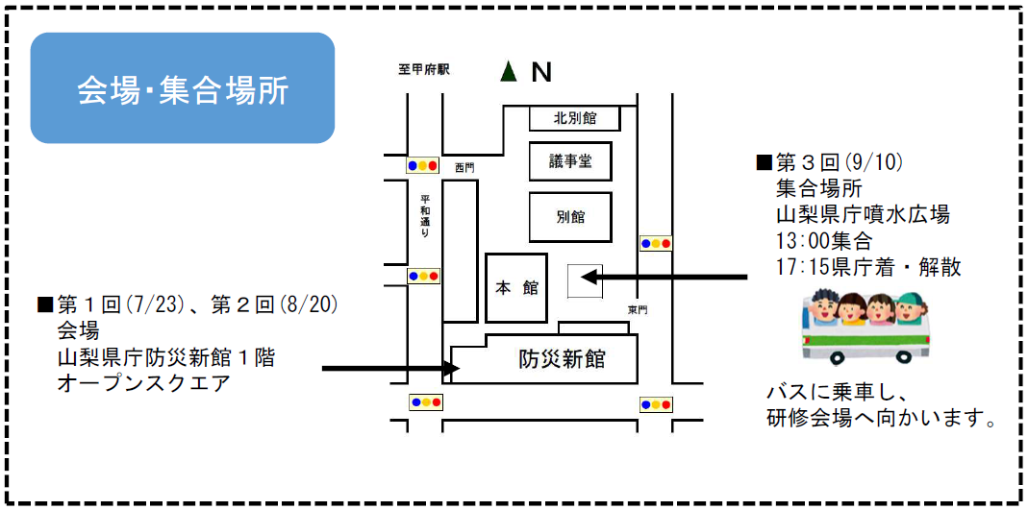

店名
団体名・所属 等
電話番号 |  | メールアドレス  又は ＦＡＸ番号
参加者
職・氏名
参加予定 | □ 第１回 ７/２３ | □ 第２回 ８/２０ | □ 第３回 ９/１０
参加者
職・氏名
参加予定 | □ 第１回 ７/２３ | □ 第２回 ８/２０ | □ 第３回 ９/１０
参加者
職・氏名
参加予定 | □ 第１回 ７/２３ | □ 第２回 ８/２０ | □ 第３回 ９/１０

